PRÉ-PROJETO 2026

NOME: Eduarda Fernandes de Lima Nº
NOME: Nº
TELEFONE (S) (45)920010922
E-MAIL eduarda.fernandes.lima@escola.pr.gov
CURSO Desenvolvimento de Sistemas
TURMA: 3°

ALUNO(s) É OBRIGATÓRIO EM ANEXO AO PRÉ-PROJETO, NO MÍNIMO UMA TELA DE INTERFACE (TELA PRINCIPAL) JUNTO AO PROJETO.
INSERIR AQUI A PRIMEIRA TELA DO SEU PROJETO

TITULO
Imobiliária Fênix

INTRODUÇÃO
Com o avanço da tecnologia e o crescimento do mercado digital, tornou-se essencial que empresas estejam presentes na internet. No setor imobiliário, essa necessidade é ainda maior, pois os clientes buscam praticidade, rapidez e acesso fácil ás informações antes de tomar a decisão importantes, como comprar ou alugar um imóvel.
Um sistema imobiliário é uma ferramenta que integra um conjunto de processos, tecnologias e recursos que ajudam a gerenciar a sua imobiliária, incluindo atividades como gestão de imóveis, controle total do financeiro, fluxo de caixa, contratos, CRM, entre outras funcionalidades. (SIMPLICIO, 2026)
HIPÓTESE / SOLUÇÃO
Atualmente, muitas corretoras utilizam apenas redes sociais para divulgar imóveis, o que pode gerar desorganização nas informações, dificuldade de busca e perda de oportunidades de venda.

DISCIPLINAS ENVOLVIDAS
Análise de projetos e sistemas: Esta disciplina é o cérebro e o planejamento de tudo. Antes de escrever qualquer código, o analista desenha o "mapa" do site. Ele decide como as coisas vão funcionar: "Se o usuário clicar aqui, o que deve acontecer?", "Como o site vai se comportar se 1.000 pessoas entrarem ao mesmo tempo?". Essa área garante que o sistema não seja uma bagunça, definindo as regras de negócio (como o sistema de notas) e organizando as etapas de desenvolvimento para que nada seja esquecido.
Banco de dados: O Banco de Dados é a memória do projeto. Como explicamos que o cinema é um mar de informações, precisamos de um lugar seguro para guardar tudo. É aqui que ficam armazenados os nomes dos filmes, as senhas dos usuários (escondidas com segurança), os comentários que as pessoas escrevem e as notas que elas dão. Sem o banco de dados, toda vez que você fechasse o site, ele "esqueceria" quem você é e quais filmes você já marcou como assistidos.
Web design: O Web Design é a cara e a experiência do site. Não adianta o site ser inteligente e ter muita memória se ele for feio ou difícil de usar. O designer escolhe as cores, o tamanho das letras, onde os botões ficam e como as imagens dos filmes aparecem para que até quem "não entende nada de cinema" consiga navegar sem se perder. O foco do Web Design é tornar a busca por filmes algo bonito, visual e muito simples de clicar e favoritar.

OBJETIVO GERAL
Desenvolver um site para uma empresa corretora de imóveis, como objetivo de divulgar imóveis para venda e locação, facilitar o contato com clientes e fortalecer a presença digital da empresa no mercado imobiliário.

OBJETIVOS ESPECÍFICOS
Criar uma plataforma onde moderna, organizada e de fácil organização.
Disponibilizar um catálogo digital com fotos,descrições e valores dos imóveis.

PROCEDIMENTOS METODOLÓGICOS
Descrição dos métodos e procedimentos que nortearão a busca de informações para responder o problema de pesquisa:
- Pesquisa Bibliográfica
- Pesquisa de campo
- Entrevista
- Levantamento das necessidades

BIBLIOGRAFIA
SIMPLICIO, Larissa. O que é um sistema imobiliário? 2026. Disponível em: https://apresenta.me/blog/o-que-e-um-sistema-imobiliario/. Acesso em: 05 mar. 2026.

CRONOGRAMA DE ATIVIDADES
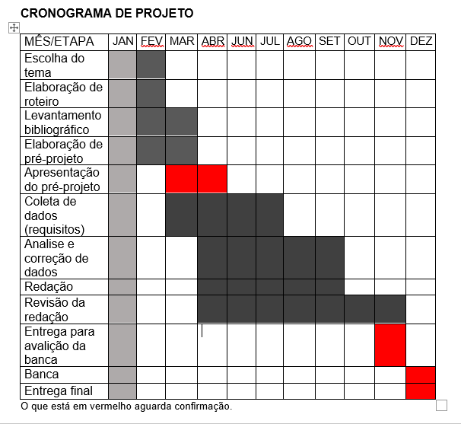
Autorizado | Professor(a) | Data
Análise de projetos e sistemas:  Banco de dados:  Web design: | Aparecida  Célia  Reinaldo

